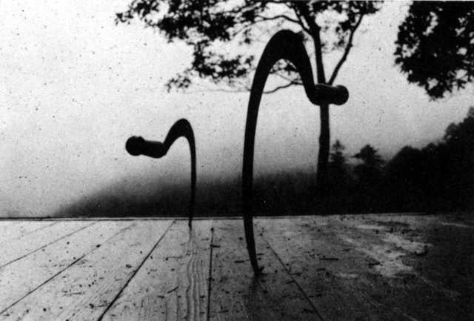 TEATRO DEL MONTEVASO

www.teatrodelmontevaso.it
info@teatrodelmontevaso.it

Contatti : Francesca Pompeo 333 8592986

“Scuola oltre la scuola,
un teatro, un bosco.”

percorso naturalistico teatrale per gita giornaliera

TEATRO DEL MONTEVASO

UN GIORNO INCANTATO
“Tutto è magico. Non c’è niente di naturale nella natura. Tienitelo bene a mente. Tutto è magico. In ogni punto dove i tuoi occhi guardano, lì può essere nascosta un’apparizione
E se non c’è, ha lasciato i segni della sua presenza. Ha lasciato un silenzio, un odore, un’eco, un canto”

“Quel che vedi nella terra, quel che vedi nel suo seme, quel che vedi nei suoi frutti, quel che vedi nel suo rinascere e nel suo morire, può sembrare senza significato, come un ricordo che non ti riguarda più. Eppure , se guardi bene anche dentro di te troverai un seme”

Partendo dall’idea che ci può essere una stretta correlazione fra la percezione del fuori di noi e del dentro di noi ( Macrocosmo/ Microcosmo) abbiamo pensato di proporre un percorso naturalistico teatrale per bambini.
Alla scoperta dei segreti delle piante e delle mitologie ad esse connesse…per ritrovare saperi antichi e nuovi incanti.

La giornata prevede:

- Accoglienza e passeggiata in natura. Durante la passeggiata la nostra guida accompagna i bambini alla scoperta dei segreti del bosco. Dal riconoscimento botanico, alle proprietà terapeutiche delle piante…I partecipanti saranno invitati ad osservare e a proporre proprie interpretazioni dei fenomeni naturali, fra cenni di botanica antroposofica ed alchimia verde…
- Durante la passeggiata si incontrano le magiche creature del bosco ( gnomi, silfidi, fate e folletti) intenti nel loro fare. Le apparizioni sono legate ai quattro elementi. Lo gnomo come spirito della terra, l’ondina come creatura dell’acqua, le silfidi per l’aria e le salamandre per il fuoco.
- Pranzo
- Dopo il pranzo riprenderemo il lavoro sugli elementi. Attraverso un racconto teatrale si presenteranno gli elementi e le loro caratteristiche e i bambini saranno invitati dividersi in gruppi secondo le appartenenze e le connessioni fra il sé e gli elementi.
- Ogni gruppo lavora per costruire la casa dove lo spirito dell’elemento potrebbe riapparire. Il nido o il totem dell’aria, dell’acqua, della terra e del fuoco.
- A conclusione della giornata tutti i gruppi vedono i lavori degli altri
- Merenda e ripartenza

E' possibile avere la fornitura del pranzo o in alternativa organizzarsi col pranzo al sacco.

Operatori :
la parte prettamente erboristica sarà curata da Matteo Politi, dottore in chimica farmaceutica che dopo il dottorato in fito-chimica ed alcuni anni di ricerca scientifica istituzionale, ha recentemente approfondito gli studi di naturopatia.
La parte teatrale sarà curata da Francesca Pompeo col coinvolgimento di altri operatori del Teatro del Montevaso e di Matteo.

Costi

12 € a bambino con pranzo al sacco
pranzo al ristorante menù fisso : 5 € a persona

Non esitate a contattarci e a sottoporci le vostre necessità. Faremo il possibile per trovare soluzioni ottimali:
Teatro del Montevaso
www.teatrodelmontevaso.it
info@teatrodelmontevaso.it
Francesca Pompeo 333-8592986

